Представляем десятое измерение
24 января 2013
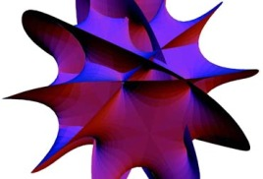

Представляем десятое измерение

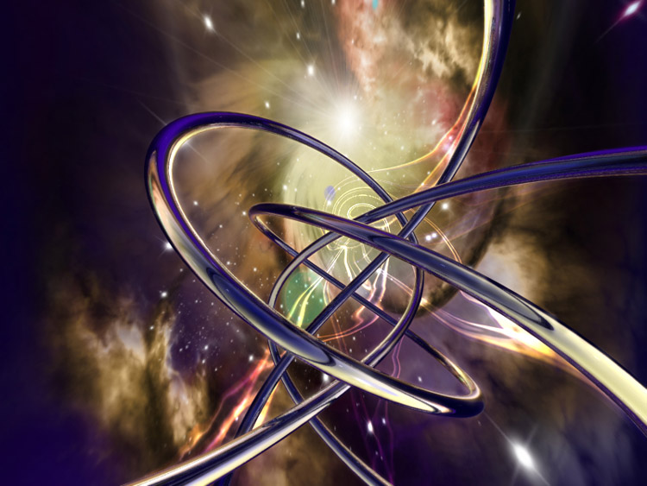
Мы все живём в трёхмерном мире, - мы все рисуем двухмерные рисунки. Мы с лёгкостью можем себе всё это представить. А вот как себе представить 4-ое измерение? Что такое на самом деле время? Сколько всего существует измерений, которые мы не видим?
Так называемая «теория суперструн» — это одно из основных направлений развития теоретической физики, которое претендует на главную «теорию всего», - т.е. центральную теорию физики, которая сможет обьяснить все физические явления происходящие в природе. Одним из утверждений этой теории является то, что на самом деле существует вовсе не три, - а аж одинадцать измерений. Благодаря энтузиастам появился небольшой фильм, который популярно рассказывает про то, как можно осознать эти измерения, так же отвечая на вопрос: что такое время? Приятного просмотра.

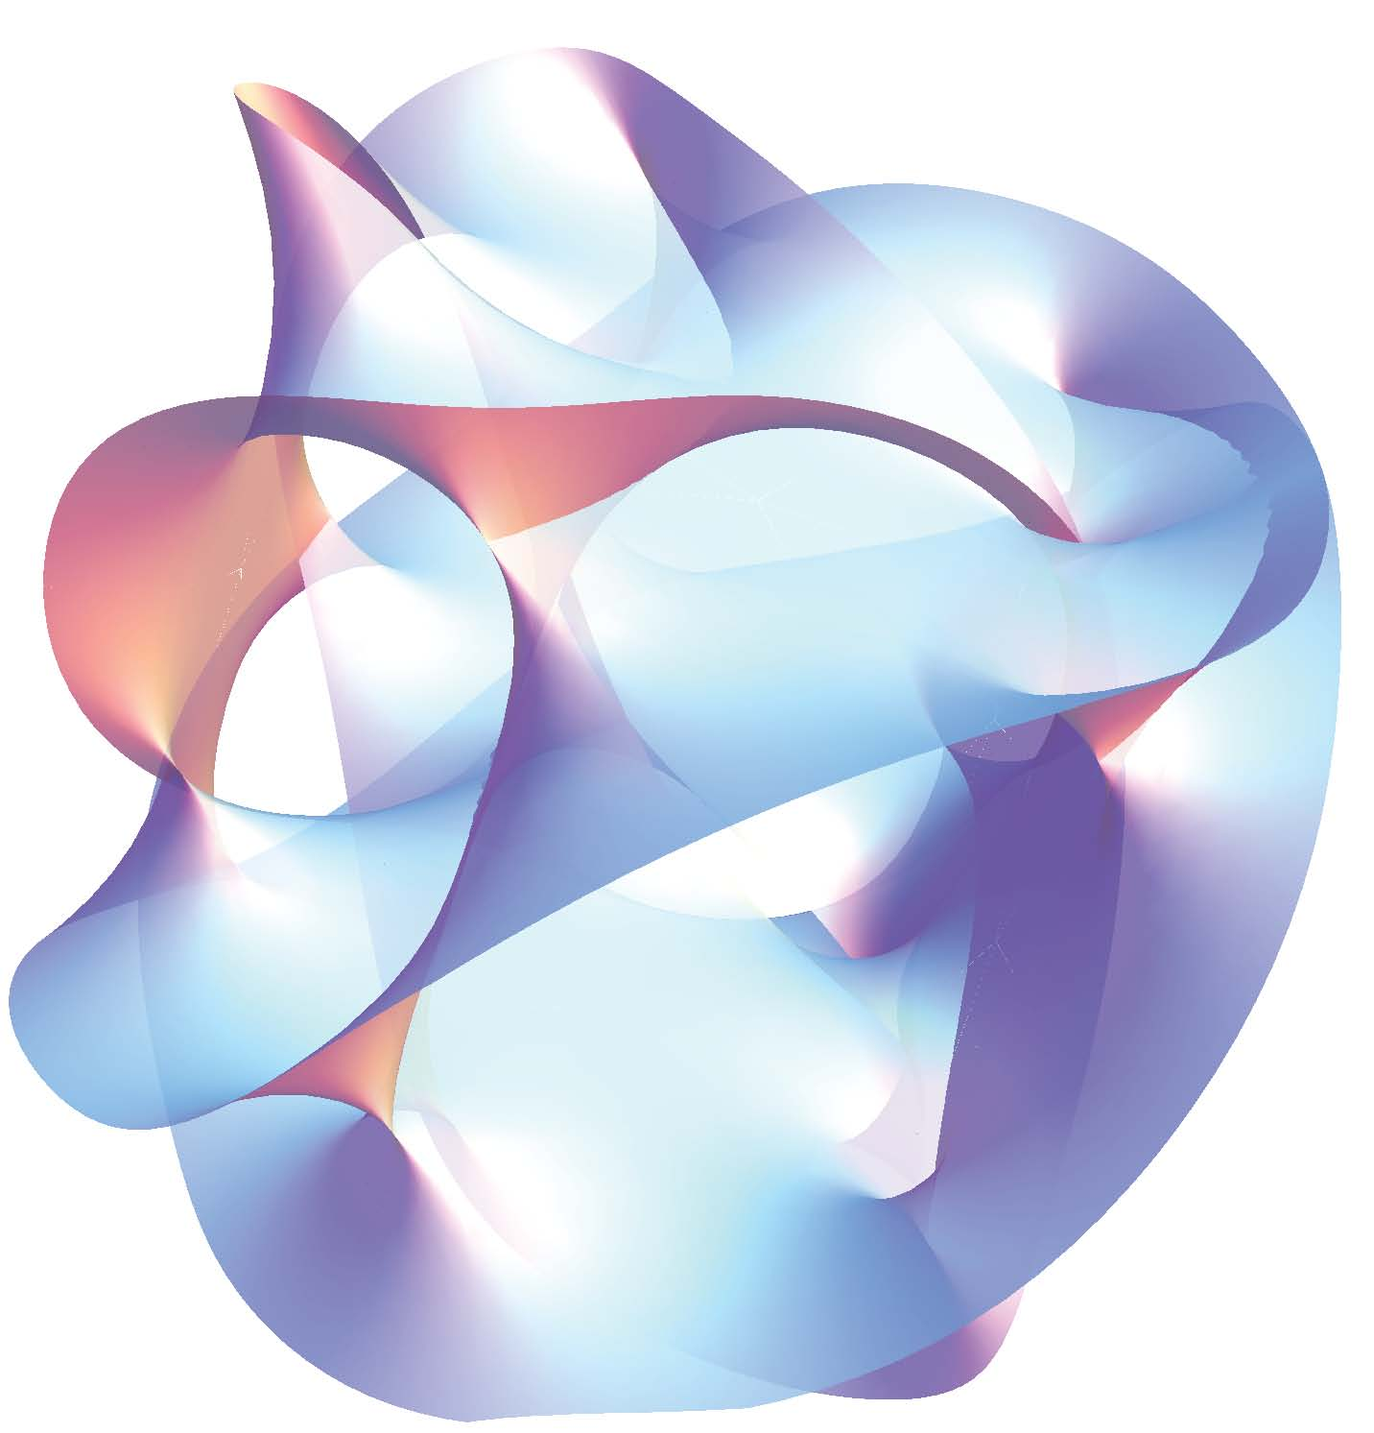

Немного о теории «супер струн».
Намеки на теорию струн появились в 60-х годах прошлого века, когда возникла следующая ситуация в физике адронов. Экспериментально наблюдалось очень большое количество определенным образом взаимодействующих частиц – так называемых адронов. При попытке понять, какая фундаментальная теория описывает все это множество подобных частиц, и возникли струны. В конечном итоге правильное описание физики адронов оказалось другим (во всяком случае, применение теории струн в этой области остается пока под вопросом), а возникшая идея, в свою очередь, получила иное применение.
Теория поля в двух словах
Чтобы рассказать о том, что такое теория струн, необходимо сделать несколько пояснений. Для начала разберемся с тем, что такое поле. Представьте себе поверхность моря. В каждой точке этой поверхности можно задать высоту волны над уровнем моря в штиль. Набор значений высот в каждой точке в определенный момент времени является примером двумерного поля. В штиль поверхность абсолютно гладкая, и это отвечает теории поля в основном (вакуумном) состоянии.
Как описать динамику подобного поля (его изменение в пространстве и во времени)? Для начала необходимо определиться с тем, какое у нас поле – с тем, что на научном языке называется обобщенной координатой (один пример приведен в предыдущем абзаце). Затем следует понять, какие симметрии имеет рассматриваемый нами объект. Например, объектом исследования может являться кристаллическая решетка. Тогда полем будет являться набор значений смещений всех атомов этой решетки из положений их равновесия в данный момент времени. Это будет дискретное поле, так как его значение задано не в каждой точке пространства, а лишь в узлах решетки. Симметриями такой системы, очевидно, будут сдвиги вдоль решетки на межатомные расстояния и повороты на такие углы, при которых решетка переходит сама в себя. Полученная таким образом теория поля будет описывать упругие волны в кристалле.
После этого можно записать так называемый функционал действия. Что это такое требует отдельного разговора, но для нас здесь важно, что он пишется из самых простых соображений – действие не должно меняться при рассматриваемых преобразованиях симметрии и при этом оно должно зависеть от градиентов (скоростей изменения) полей вдоль различных направлений в пространстве и во времени. Как правило, такие соображения позволяют записать простейший вариант действия однозначно.После этого, например, из принципа наименьшего действия мы можем вывести уравнения, описывающие динамику полей и решать их. Чудесным образом такой подход позволяет описывать практически все явления, которые человечество наблюдает на эксперименте – от гидродинамики и физики твердого тела дофизики элементарных частиц.
В случае фундаментальных полей, в отличие от полей в твердых телах (вроде рассмотренного выше случая кристаллической решетки) имеется одна важная проблема. Обратим внимание, что чем выше частота волны в кристалле, тем меньше ее длина волны. Из этого возникает проблема, связанная с тем, что в фундаментальной теории поля решетки запрещены некоторыми очень важными симметриями. Действительно, тогда как в кристалле имеется предельная частота (длина волны не может быть меньше расстояния между узлами решетки), фундаментальное поле можно гнуть со сколь угодно высокой точностью. Это отвечает наличию волн с бесконечно высокой частотой, то есть со сколь угодно маленькой длиной волны. Присутствие таких частот в фундаментальной теории поля приводит к бесконечностям, от которых, к счастью, во многих случаях научились избавляться, поняв при этом их глубокий физический смысл. На самом деле, единственным исключением на данный момент является теория гравитации.
Частицы как двумерные вселенные
Идея теории струн заключается в том, что каждая частица является двумерной вселенной – такой, у которой есть только одно пространственное, и одно временное направление. При этом пространственное направление имеет конечные размеры. Например, оно может быть замкнуто в петлю, которая должна быть очень маленькая. Тогда различные колебания — с разным числом длин волн вдоль пространственного направления — отвечают разным сортам частиц, ведь с больших расстояний мы видим маленькую струну как точечную частицу. (Масса и свойства этой частицы зависят от формы стоячей волны – от числа длин волн на поверхности струны.)
Оказалось, что среди возбуждений струны есть такие, которые не встречаются в физике адронов, но при этом имеют свойства аналогичные, например, гравитонам. (Это фундаментальные волны в теории гравитации, которые экспериментально пока не найдены, но, все меньше людей сомневаются в их существовании.) Среди возбуждений струны есть также калибровочные бозоны (переносчики электромагнитного, слабого и сильного взаимодействий) и многие другие важные частицы. То есть теория струн дает единый взгляд на гравитационные и электромагнитные, слабые и сильные взаимодействия.
Более того, оказалось, что при таком подходе решаются многие из сложностей в теории гравитации. Например, решается упомянутая выше проблема, связанная с наличием бесконечно больших частот. Действительно, ведь при очень маленькой длине волны частицу заменяет струна, что, грубо говоря, ограничивает максимальную частоту.
Также оказываются более прозрачными некоторые из фундаментальных свойств черных дыр.
Помимо этого из необходимости уважения некоторых важных симметрий в теории струн следует, что она может непротиворечиво существовать только в пространстве-времени размерности десять. Таким образом, в рамках этой теории предполагается, что наш мир состоит из большой четырехмерной части (того пространства, в котором мы живем) и маленькой шестимерной (это можно представлять как то, что каждая точка нашего пространства при пристальном взгляде имеет внутреннюю шестимерную структуру). Исходно даже существовала надежда, что из логической непротиворечивости теории струн на столь странном десятимерном пространстве возникнет объяснение, почему мы живем в четырехмерном пространстве-времени. На данный момент, однако, большая часть сообщества ученых занимающихся струнами придерживается той точки зрения, что эта надежда не оправдалась.
И наконец, в теории струн все заряды и массы частиц приобретают геометрический смысл. Некоторые из них возникают, например, как размеры различных частей маленького шестимерного пространства. Таким образом, теория струн является наукой на стыке физики, геометрии и алгебры, что отчасти объясняет ее исключительную привлекательность в среде научного сообщества. В частности, теория струн обогатила некоторые области математики, такие как алгебраическая геометрия и топология.
Немного критики
Однако вокруг теории струн существует и много скептицизма. В основном он основан на том факте, что струны не подтверждаются экспериментально. Дело в том, что, помимо наблюдаемых нами частиц, теория струн предсказывает большое число новых возбуждений, которые мы не видим при выполнении экспериментов на ускорителях. У многих ученых вызывает возражение, и даже раздражение, также и идея, что с использованием струн можно построить окончательную теорию естествознания – так называемую теорию всего. Последнее действительно сродни попытке построить Вавилонскую башню. Проблема в том, что созидая любую теорию, физики всегда делают какие-то предположения (нередко даже неосознанно) – грубо говоря, ученые формулируют аксиомы (в идеале это самоочевидные факты или же те, что подтверждаются экспериментом) – а уже из них выводят следствия, которые можно независимо проверить. Построив же теорию, ученые рано или поздно возвращаются к фундаменту – к сделанным предположениям – и задаются вопросом, откуда они следуют. Теперь уже их стараются вывести как следствия из более фундаментальных предположений. В итоге познание, очевидно, должно быть бесконечным.
Однако следует подчеркнуть следующее. Действительно хорошо, когда можно проверить наши выводы, поставив эксперимент (вообще, очень хорошо, когда имеется некоторый третейский судья в виде объективной реальности). Но что делать тогда, когда невозможно его поставить, скажем, по той причине, что технический уровень нашего развития пока еще не достаточен для этого? Неужели следует просто прекратить или запретить исследования в соответствующем направлении? Отнюдь, в этом случае исследования, безусловно, следует продолжать, если есть возможность ставить научные вопросы, а третейским судьей может служить математико-физический эксперимент. Скажем, когда с использованием хорошо разработанной техники производится вычисление двух каких-то различных величин в двух различных теориях и оказывается, что вычисленные величины совпадают, то это является фактом объективной реальности. Именно несколько таких «экспериментов» и входят в золотой фонд теории струн, и стоят в основе тех утверждений о ее преимуществах, что я упомянул выше.
Но самым основным результатом теории струн является, пожалуй, то, что она произвела революцию в сознании научного сообщества. Еще с древних времен фундаментальная физика занималась, так сказать, ответом на вопрос — «Как устроен наш мир?» На этом пути мы добились очень многого – нам удалось выяснить, что наш мир является четырехмерным пространственно-временным континуумом; что все явления фундаментальной физики описываются при помощи полей, возбуждениями которых являются частицами или квантами; мы выяснили, что в основе естествознания лежит принцип наименьшего действия; мы поняли, что законы сохранения (вроде сохранения энергии и импульса) следуют из наличия различных симметрий и много еще других важных фактов.
Теория струн же перевела процесс познания в концептуально иную плоскость. Она заставила научное сообщество искать ответ на вопрос — «Почему наш мир такой, каким мы его наблюдаем? Почему он так устроен?» Безусловно, вопросы — «Почему наш мир четырехмерный, а не пятимерный или не двадцатимерный?», «Почему время отличается от пространства, хотя они сосуществуют в рамках единой геометрии пространства-времени?», «Почему мы описываем все явления при помощи полей, действия для которых зависят только от их первой производной, а не от десятой? Почему, соответственно, динамика полей описывается дифференциальными уравнениями второго порядка, а не иного?» и т.д. — существовали еще и до возникновения теории струн (в каком-то смысле, некоторыми из этих вопросов задался еще Зенон, когда формулировал свой парадокс про (не)летящую стрелу). Однако теория струн дала надежду, что такие вопросы можно сформулировать в научной форме — в такой форме, при которой можно дать ответ, основанный на еще более фундаментальных предположениях.
В этом смысле теория струн приобретает некоторый более широкий смысл, чем просто то, что описывается линейными, а не точечными, объектами. Кстати, при таком взгляде на вещи возникает вопрос — почему каждая частица должна быть именно струной, а, скажем, не мембраной? Несмотря на то, что спектр возбуждений струны является дискретным, в отличие от объектов, имеющих большую размерность, пока это выглядит как поиск под фонарем. Дело в том, что мы умеем работать со струнами, но, например, в теории мембран мы уже практически никакой величины вычислять не умеем.
Современное развитие
Хорошо это или плохо, но на данном пути пошатнулись некоторые истины, ранее казавшиеся совершенно незыблемыми. Например, несомненным являлось то, что любая разумная теория должна быть инвариантна относительно так называемой общей ковариантности – относительно замен одной координатной сетки в пространстве-времени на другую. Теперь же ученые задались вопросом: а если эта симметрия присутствует только на привычных людям, больших масштабах, а на очень маленьких масштабах дела обстоят уже не так? Они решили посмотреть, что изменится, если отказаться от этого принципа — поискать теорию, которая не будет симметрична, а симметрия возникнет лишь приближенно при выходе на большие масштабы.
Конечно, такой подход приводит к разного рода безумным моделям и умозаключениям (во всяком случае, на первый взгляд). И у многих ученых нередко вызывает раздражение содержание некоторых статей в электронной базе данных. Однако без этого никак, если рушатся устои. Есть, безусловно, риск, что в такой ситуации авторитет некоторых влиятельных ученых будет доминировать над научной истиной, но в любом случае, борьба с таким развитием науки не может привести ни к чему хорошему. Имеет смысл лишь настаивать на строгом применении научного подхода – ведь важна лишь возможность независимой проверки (воспроизводимости) результатов и всеобщность подхода к проблеме, а не реклама и маркетинг собственных идей. Действительно, если есть результат математико-физического эксперимента – утверждение содержащее равенство между двумя, казалось бы, совершенно разными, величинами, посчитанными в двух разных теориях – то, нравится нам это или нет, оно является фактом объективной реальности, который только углубляет наше понимание природы и позволяет приобрести единый взгляд на, казалось бы, различные явления.
Можно сказать, что сегодня теория струн как модель, описывающая просто линейные объекты, теряет популярность – все меньше физиков занимаются именно этой частью теории. Однако все больше ученых дрейфуют в некоторые другие области, возникшие на базе теории струн. Например, одно из глубочайших и красивейших развитий теории струн – это соответствие между калибровочными и гравитационными теориями или так называемая голография в квантовой теории поля. В рамках этой области науки, изучается теория гравитации в многомерном пространстве Лобачевского. У него есть граница, и если вы описываете теорию гравитации в его объеме, то на границе возникает как голограмма совершенно другая теория, содержащая калибровочные поля. Сейчас это направление математической физики находится на стадии разработки и содержит лишь несколько хорошо изученных примеров. Можно сказать, что мы пока лишь разрабатываем алфавит такого голографического соответствия между различными теориями.
Нерешенные вопросы
В теории струн остается много нерешенных проблем, некоторые из которых я упомянул выше. Основная проблема в теории, основанной лишь на линейных объектах,
заключается в том, что пока еще не создана такая ее формулировка, которая не зависит от того пространства-времени, на фоне которого рассматриваются струны. Существует формулировка теории струн на фоне плоского пространства-времени и на фоне некоторых
очень специальных пространств. Однако, например, неизвестно, как сформулировать струны на фоне расширяющейся вселенной или на фоне черной дыры Шварцшильда. С этой проблемой связано отсутствие вторично квантованной теории струн, описывающей динамику струнных полей. Таких полей, квантами которых будут струны, а не частицы. Также мы все еще не умеем работать с другими протяженными объектами – с мембранами или так называемыми p-бранами. Последние – это обобщения мембраны на случай когда у нее p пространственных измерений. Плохо понятым остается и соответствие между гравитационными и калибровочными теориями.
Струны на фоне чёрной дыры

